**TEMA 4**

**Instalación de distintos sistemas operativos en un ordenador**

**Gestión de varios sistemas en un ordenador**

* Hasta hace poco tener dos sistemas operativos en un ordenador

gestionados por un gestor de arranque permitía usar uno u otro.

* Esta utilización NO era completa
* No se podía disponer de ambos sistemas de manera simultánea.
* Con las máquinas virtuales ha desaparecido esta limitación
* Se puede disponer de varios SO instalados en máquinas virtuales y

usados de forma simultánea.

* Se puede interactuar entre ellos sin que usuario distinga virtual de

Físico

**Gestor de arranque de un ordenador**

* Pequeño programa que se ejecuta una vez iniciada de forma normal

la BIOS

* Permite seleccionar el sistema operativo caso de disponer de

arranque múltiple

**NTLDRL**

* § Archivo encargado del arranque del SO: Windows NT, Windows
* 2000, Windows XP y Windows Server 2003.
* § En el directorio raíz del disco del sistema.
* § Requiere que se encuentre en el directorio raíz: Boot.ini que
* contiene menú de opciones de inicio y ntdetect.com que arranca
* SO seleccionado

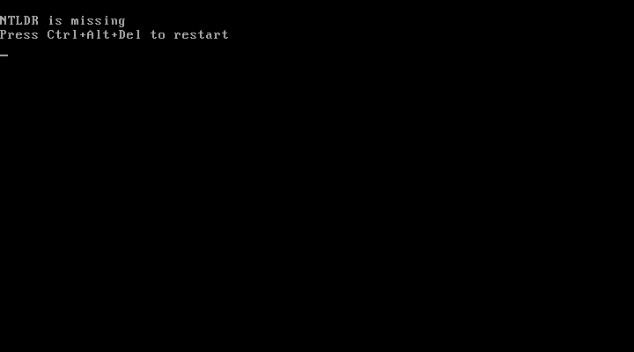

**Administrador de arranque de Windows**

* Archivo encargado del arranque de sistemas operativos: Windows

7, Windows Vista y Windows Server 2008.

* En el directorio raíz del sistema.
* Controla proceso de arranque mostrando menú multiarranque (si

existe más de 1 Sistema operativo).

* Después llama al archivo Winload.exe que es el cargador del SO

Windows.

* Finalmente se carga ntoskrnl.exe que realiza el resto del arranque

del sistema.

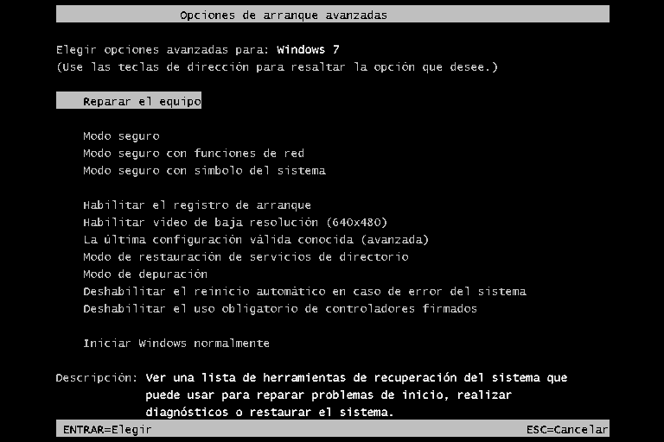

**LILO**

* Gestor de arranque de Linux.
* Permite iniciar este SO junto a otras plataformas que haya en el

mismo ordenador.

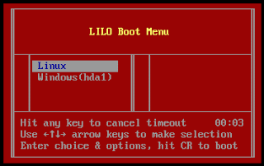

**GRUB**

* Gestor de arranque más moderno y flexible.
* Permite que el administrador ejecute cualquier comando desde la
* línea de comandos.

Características:

* Se pueden incluir múltiples formatos de ejecutables.
* Se puede añadir arranque de SO no multiarranque.
* Agradable interfaz de usuario.
* Interfaz de linea de comando muy flexible.

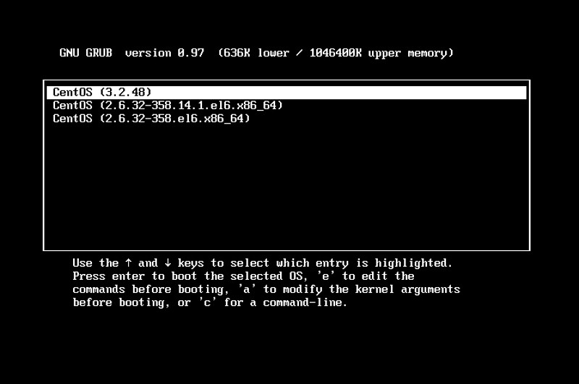

**Instalar Windows 10 y Linux Ubuntu en el mismo disco duro**

* Vamos a utilizar una máquina que tiene preinstalado Windows 10

https://karlaperezyt.com/articulo/como-instalar-ubuntu-19-04-si-notienes-suficiente-espacio-en-el-disco-duro/

* Abrimos el explorador de archivos, hay un disco: La unidad “C:”. Ahí

está Microsoft Windows y los archivos.

* Para instalar Linux necesitaremos otra partición.
* Abrimos el administrador de discos… ¿Cómo se hace eso? Clic

derecho sobre el menú inicio y Administrador de Discos (para abrir el

administrador de discos)

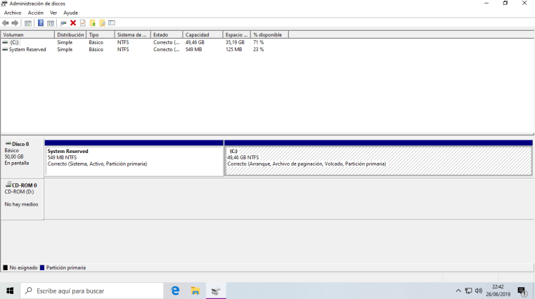

* Este disco tiene dos particiones: Una partición reservada para el

sistema y la otra es la de Windows.

* No hay espacio para crear otra partición para Linux.

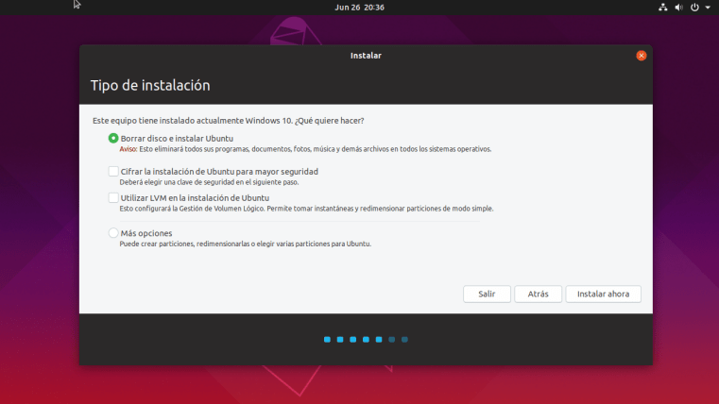

* Nosotros, a pesar de tener espacio libre en el disco, no podemos

reducir ese espacio, ya que los archivos no están compactados.

* Lo más probable es que estén repartidos por toda la unidad.
* Así que habrá que compactar todo eso.
* Tendremos que Desfragmentar el disco si es magnético u optimizar si

es una unidad de estado sólido.

* Para hacer todo esto, abrimos el «Explorador de Archivos».
* Nos vamos a «Equipo». Y seleccionamos la unidad «C». Clic derecho

a «Propiedades».

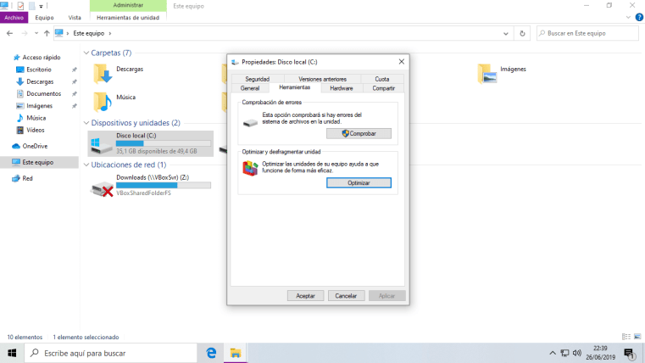



* Nos aparecerá esto, otra vez. Y ahora si podemos proceder a hacer lo

que pretendíamos: Reducir la partición de Windows 10.

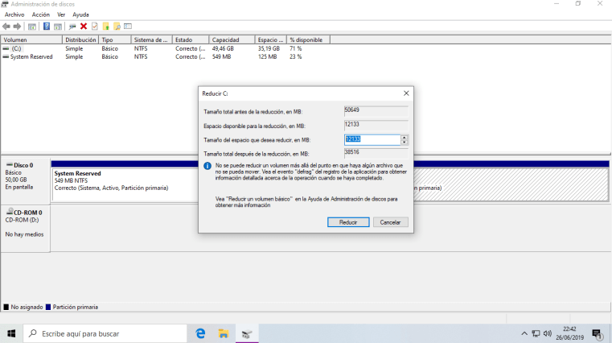

* 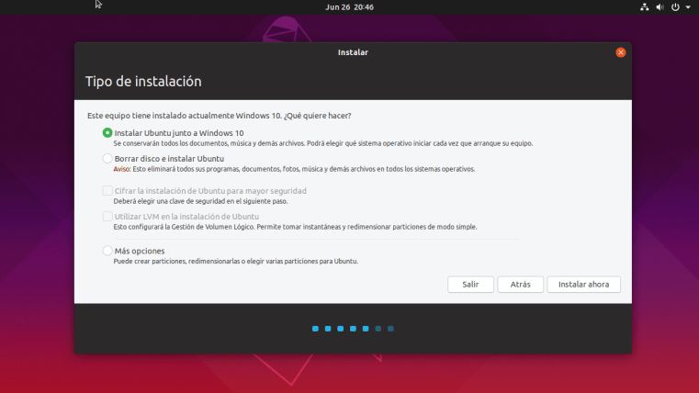Crear la partición de Linux
* En caso de querer hacerlo manualmente, entonces marca la opción

de «Más opciones». Y te aparecerá algo como la imagen de arriba.

* Aquí tendrás que seleccionar el espacio libre y crear dos particiones.

¿Cuáles? Estas:

* Partición Primaria: EXT4 montada en «/» con 12GB mínimo.
* Partición Lógica: EXT4 montada en «/home» con todo el espacio

restante.

* ¿Y que pasa con el Swap o espacio de intercambio?
  + Puedes crear una partición como espacio de intercambio. Pero yo

lo haría con un archivo y no con una partición. Pero eso ya va a

gustos.

